Памятка
по укрытию населения Наро-Фоминского городского округа в заглубленных и других помещениях подземного пространства

В памятке даны краткие сведения о заглубленных и других помещениях подземного пространства, а также рекомендации населению Наро-Фоминского городского округа по их использованию для защиты от опасностей, возникающих при военных конфликтах или вследствие этих конфликтов.

- Общие понятия о заглубленных и других помещениях подземного пространства.
- Требования к заглубленным и другим помещениям подземного пространства, используемым как укрытия.
- Требования к содержанию укрытия.
- Требования к оборудованию и использованию укрытий.
- Порядок обозначения укрытий и маршрутов движения укрываемых к ним.
- Порядок информирования населения о месте расположения заглубленных и других помещений подземного пространства

- Приложение: Правила пребывания (поведения) укрываемых в заглубленных и других помещений подземного пространства

Общие понятия о заглубленных и других помещениях подземного пространства
В соответствии с ГОСТом Р 42.4.16-2023 «Гражданская оборона. Приспособление заглубленных помещений для укрытия населения», заглубленные и другие помещения подземного пространства Наро-Фоминского городского округа предназначены для укрытия населения от фугасного и осколочного воздействия обычных средств поражения, поражения обломками строительных конструкций, а также от обрушения конструкций вышерасположенных этажей зданий различной этажности.

Под заглубленными и другими помещениями подземного пространства понимаются помещения отметка пола, которых ниже планировочной отметки земли.

К ним относятся:

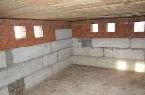
− подвалы и цокольные этажи зданий, включая частный жилой сектор;


- гаражи, складские и другие помещения,
расположенные в отдельно стоящих и подвальных этажах зданий и сооружениях, в том числе в торговых и развлекательных центрах;

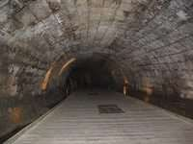
− транспортные подземные сооружения городской
инфраструктуры (автомобильные и железнодорожные подземные тоннели, подземные переходы и т.п.);

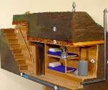
− простейшие укрытия (щели открытые и перекрытые, приспособленные погреба, подполья и т.п.).

Требования к заглубленным и другим помещениям подземного пространства, используемым как укрытия.
Высота помещений должна быть не ниже 1,7 м. Норму площади пола помещений на одного укрываемого следует принимать равной 0,6 – 1,0 м2. Внутренний объем помещения должен быть не менее 1,2 м3 на одного укрываемого.
Количество входов в заглубленные и другие помещения подземного пространства - не менее двух.
Транзит линий водопровода, канализации, отопления, электроснабжения, а также трубопроводов сжатого воздуха, газопроводов и трубопроводов с перегретой водой через помещения укрытий допускается при условии наличия отключающих устройств.
Для обеспечения необходимых условий пребывания укрываемых в помещениях максимально используются существующие системы вентиляции, водоснабжения и канализации. Воздухоснабжение помещений должно осуществляться по режиму чистой вентиляции.
По продолжительности функционирования укрытия обеспечивают защиту укрываемых до одних суток, на период действия обычных средств поражения.

Требования к подготовительным работам.
Повышение защитных свойств перекрытий, несущих и ограждающих конструкций может достигаться за счет:
− усиления конструкций без изменения их конструктивных схем;
− усиления конструкций с изменением их конструктивных схем.
При приспособлении заглубленных и других помещений подземного пространства под укрытия населения конструкции усиления и внутреннее оборудование не должно существенно затруднять использование этих помещений по прямому назначению или препятствовать реконструкции технологического процесса.

Для приспособления заглубленных и других помещений подземного пространства для укрытия населения необходимо выполнить следующие работы:
- заделать ненужные отверстия и отводы в наружных ограждающих конструкциях (в том числе и подручными материалами);
- подготовить имеющееся вентиляционное, санитарно-техническое и бытовое оборудование, которое обеспечит нормальные условия пребывания людей;
- усилить ограждающие конструкции и герметизацию дверей.

Требования по радиусу сбора укрываемых.
Радиус сбора укрываемых следует принимать не более 500 м.

Требования к содержанию укрытия

Заглубленные и другие помещения подземного пространства многоквартирных домов в мирное время должны содержаться управляющей компанией в соответствии с Постановлением правительства РФ от 03.04.2013 г. № 290 «О минимальном перечне услуг, необходимых для обеспечения надлежащего содержания общедомового имущества в многоквартирном доме, и порядке их оказания и выполнения» и Постановления Государственного комитета РФ по строительству и жилищно-коммунальному комплексу от 27.09.2003 г. №170 «Об утверждении правил и норм технической эксплуатации жилищного фонда».
В случае нарушений правил содержания (захламление, затопление, наличие насекомых-паразитов и т.п.) жители многоквартирного дома могут обратиться территориальный отдел № 5 территориального управления Север Министерства по содержанию территорий и государственному жилищному надзору и содержания территорий Московской области.

Сроки приведения в готовность заглубленных и других помещений подземного пространства.
Заглубленные и другие помещения подземного пространства в период мобилизации и в военное время рекомендуется приводить в готовность к приему укрываемых в срок, не превышающий 12 часов.

Управляющие компании и ТСЖ назначают старшего по укрытию.
В обязанность старшего по укрытию входит назначение дежурных.

Управляющие компании и ТСЖ согласовывают с лицом, эксплуатирующим заглубленное и другое помещение подземного пространства, используемое как укрытие, освобождение от имущества не менее 50% площади и подготовку их к приему укрываемых.

Питание и посуду укрываемые приносят с собой.

Требования к оборудованию и использованию укрытий
Управляющие компании и ТСЖ создают следующие условия для оборудования и использования заглубленных и других помещений подземного пространства как укрытий.

Установка бака для сбора мусора
В укрытии необходимо предусмотреть бак для сбора мусора. Объем бака определяется из расчета не менее 2 литров мусора на 1 человека. Крышка бака должна быть герметичной, ставить его нужно как можно ближе к вентиляционному отверстию.

Установка и оборудование санузлами.

УК (ТСЖ) обязаны предусмотреть организацию стационарного туалета, а при его
невозможности необходимо заранее обеспечить помещение биотуалетами или туалетными ведрами из расчета на 100 % укрываемых.
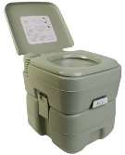
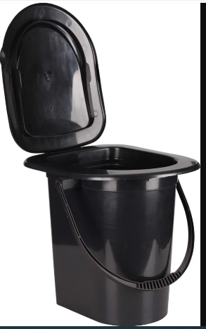

На видном месте в укрытии должны быть размещены «Правила пребывания (поведения) укрываемых в заглубленных и других помещений подземного пространства», а также запрещающие знаки (приложение).
В укрытиях должен быть предусмотрен запас технической воды из расчета 1 л/чел на 100 % укрываемых.

Для проведения влажной уборки в помещении укрытия необходимо предусмотреть швабры, ведра и тряпки.

Для оснащения укрытия рекомендуется иметь санитарную сумку для оказания первой помощи пострадавшим.

Для выполнения простейших работ по выходу из заваленных укрытий следует предусмотреть следующий инструмент (в количестве на менее 2 шт.): ломы, лопаты, багры, топоры, ведра, тачки.

Порядок обозначения укрытий и маршрутов движения укрываемых к ним
Для обозначения укрытий и маршрутов движения укрываемых к ним управляющие компании и ТСЖ проводят следующие мероприятия.

Обозначение укрытия.
Обозначение укрытия осуществляется путем нанесения установленного знака на видном месте у входа в укрытие. Знак обозначения представляет собой прямоугольник размером не менее 50 x 60 см, внутри которого указывается:
- принадлежность укрытия (наименование управляющей компании, (ТСЖ), адреса);
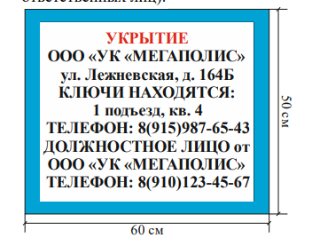
- места хранения ключей (телефоны, адреса, должность и фамилия ответственных лиц).
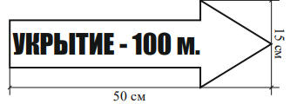

Обозначение маршрутов движения к укрытиям.

Маршруты движения к укрытию обозначаются указателями в местах, где обеспечивается хорошая видимость в дневное и ночное время (в ночное время указатели подсвечиваются с учетом требований по светомаскировке). Указатели устанавливаются при каждом изменении направления маршрута движения. Размеры указателя по длине - 50 см и ширине - 15 см. На поле белого цвета наносится надпись черного цвета: «УКРЫТИЕ» и расстояние в метрах до входа.

На каждое укрытие должно быть не менее двух комплектов ключей. Один комплект хранится у старшего по укрытию из жильцов дома, другой в управляющей компании (ТСЖ).
(В соответствии с п.п. 3.4.4 и 4.1.14 Постановления Государственного комитета РФ по строительству и жилищно-коммунальному комплексу от 27.09.2003 г. №170 «Об утверждении правил и норм технической эксплуатации жилищного фонда»)

Порядок информирования населения о месте расположения заглубленных и других помещений подземного пространства
На стендах, в подъездах домов, на сайте управляющих компании, ТСЖ, в учебно-консультационных пунктах муниципальных образований должна быть размещена информация с адресами заглубленных и других помещений подземного пространства, которые используются как укрытия.
Узнать о месте расположения заглубленного и другого помещения подземного пространства можно на стендах управляющих компаний, в учебно-консультационных пунктах и на сайте администрации Наро-Фоминского городского округа.

- Приложение: Правила пребывания (поведения) укрываемых в заглубленных и других помещений подземного пространства

Укрываемые в заглубленных и других помещениях подземного пространства обязаны строго соблюдать основные правила поведения:
- спокойно сидеть на своих местах,
- выполнять распоряжения дежурных;
- поддерживать чистоту и порядок в помещениях;
- содержать в готовности средства индивидуальной защиты;
- оказывать помощь больным, инвалидам, детям;
- соблюдать спокойствие, пресекать случаи паники и нарушений общественного порядка,
- оставаться на местах в случае отключения освещения;
- соблюдать установленный порядок приёма пищи (2-3 раза в сутки при выключенной вентиляции);
- соблюдать правила техники безопасности.
В помещениях для укрываемых ежедневно производится 2-х разовая уборка помещений силами укрываемых по распоряжению дежурных. Пол в помещениях необходимо периодически смачивать водой.
При частичных разрушениях заглубленного и другого помещения подземного пространства (завал выходов, разрушение стены и т. п.) необходимо сохранять спокойствие, ожидая указаний старшего по укрытию. В случае необходимости, укрывающиеся должны оказывать им посильную помощь в выполнении работ по разборке заваленных выходов, вскрытию лазов и пр.
Если в помещении будет внезапно выключено освещение, нужно спокойно оставаться на местах и ждать, когда будет включен свет или по распоряжению старшего по укрытию будут зажжены фонари и, свечи. При пользовании источниками света с открытым пламенем (керосиновыми лампами, свечами) их следует ставить ближе к вытяжным отверстиям;
В помещениях рекомендуется: проводить беседы, чтение вслух, слушать радиопередачи, играть в тихие игры.

Укрываемым в заглубленных и других помещениях подземного пространства запрещено:
 | курить и употреблять спиртные напитки;
 | применять источники освещения с открытым пламенем, пользоваться открытым огнем;
 | ходить без надобности по помещению;
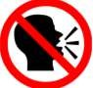 | шуметь, громко разговаривать
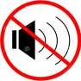 | слушать без наушников радиоприёмники, магнитофоны и другие радиосредства;
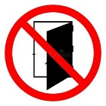 | открывать и закрывать входные двери без разрешения дежурного;

А также:
    - самостоятельно включать и выключать освещение;
    - брать и пользоваться инструментом, инженерными агрегатами без указания дежурных;
    - не входить в технические помещения, не включать (не выключать) рубильники и др. оборудование, не прикасаться к электрооборудованию, к запорной арматуре систем водоснабжения, канализации, теплоснабжения, к дверным затворам и другому оборудованию).
    - самостоятельно выходить из помещений.

При нахождении на улице:

 | Внимательно прослушать экстренное сообщение через уличные  громкоговорители или другие средства оповещения.  Сообщение дублируется многократно не менее двух- трех раз, с периодическим включением сирен.
Укройтесь  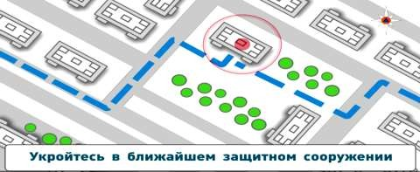  в укрытии или в метро | Действовать по указанию представителей органов власти, МЧС России или работников полиции.  Соблюдать спокойствие и порядок.  Проследовать в ближайшее укрытие или в метро.

При нахождении в квартире дома:

Через уличные
громкоговорители или другие средства оповещения будет передан звуковой сигнал оповещения
(сирена). Непрерывное звучание сирены в течение трех минут или прерывистые гудки промышленных
предприятий, организаций означают сигнал
«Внимание всем!». Возможно, Вам будет направлено СМС сообщение.
 |  |  | После сигнала необходимо включить  радиоретрансляционную сеть, телевизор, радиоприемник на частоте 104 Fm и 101,5 Fm.  Вы услышите сигнал  «Воздушная тревога!».  По местному радиовещанию и телевидению будет передано сообщение.
 |  |  | Полученную информацию передайте соседям, а затем действуйте согласно  полученной информации.
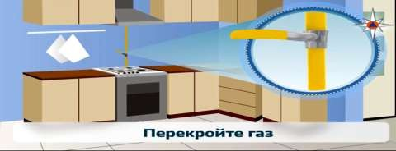 |  |  | Для того, чтобы исключить возможный взрыв газа  в ваше отсутствие.  Необходимо перекрыть газ.  Для этого необходимо повернуть газовый вентиль в положение «Закрыто».  Газовый вентиль находится на кухне, рядом с прибором учета газа.
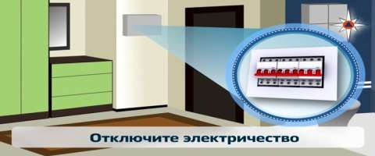 |  |  | Для того чтобы исключить возможность возникновения пожара.  Необходимо отключить электричество.  Для отключения электричества необходимо установить тумблеры автоматов в нижнее положение.  Автоматы находятся  в электрическом щите около  входа в квартиру либо на лестничной клетке.
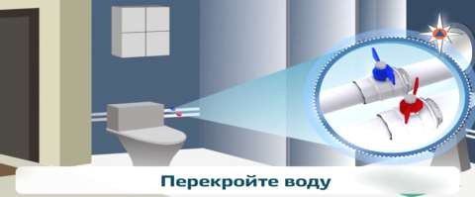 |  |  | Для того чтобы исключить возможность затопления.  Необходимо отключить горячую и холодную воду.  Для этого необходимо повернуть краны в положение  «Закрыто».  Краны горячей и холодной воды обычно находится в туалете, но могут быть  в ванной комнате, или в прихожей.
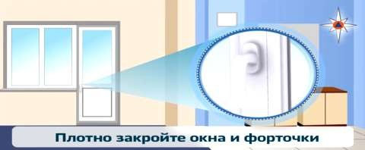 |  |  | Для того чтобы исключить попадания влаги и пыли с улицы необходимо закрыть окна и форточки.
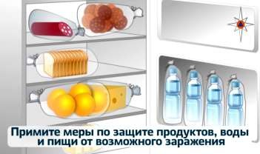 |  |  | Для сохранения продуктов питания примите меры по их защите.  Упакуйте продукты  в полиэтиленовые пакеты и уберите в шкафы, столы, тумбы, расположенные на полу.
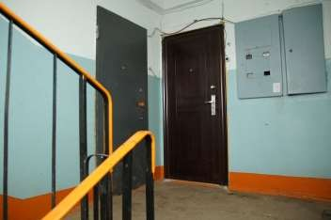 |  |  | Одеть детей. Закрыть квартиру.  Оставьте на двери (прикрепите скотчем или другим способом) записку, в которой будет указано:  - дата и время, когда Вы вышли из помещения;  - список людей (фамилия, имя, отчество);  - адрес укрытия или метро, куда Вы направились  (например, в подвал дома);  - номера телефонов для связи с Вами.
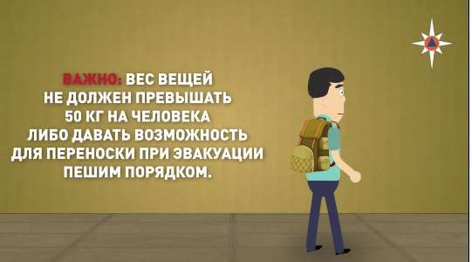 |  |  | Взять тревожный набор и другие необходимые  принадлежности.  С составом тревожного набора и других необходимых  принадлежностей можно ознакомиться в приложении.
 | Укройтесь  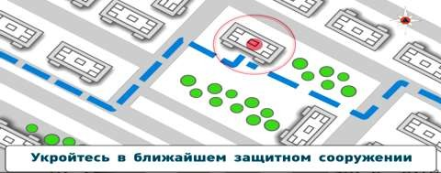  в укрытии или в метро |  | По пути к укрытию или в метро и при входе в него надо соблюдать строгий порядок:  - не толпиться;  - не обгонять впереди идущих.

Порядок заполнения заглубленных и других помещений подземного пространства
Войдя в помещение, следует быстро и без суеты занять свободное место или место, указанное дежурными, находящимися в данных помещениях.
При заполнении заглубленных и других помещений подземного пространства закрытие наружных дверей производится по команде старшего по укрытию.

Правила поведения укрываемых в заглубленных и других помещений подземного пространства

Укрываемые в заглубленных и других помещениях подземного пространства обязаны строго соблюдать основные правила поведения:
- спокойно сидеть на своих местах,
- выполнять распоряжения дежурных;
- поддерживать чистоту и порядок в помещениях;
- содержать в готовности средства индивидуальной защиты;
- оказывать помощь больным, инвалидам, детям;
- соблюдать спокойствие, пресекать случаи паники и нарушений общественного порядка,
- оставаться на местах в случае отключения освещения;
- соблюдать установленный порядок приёма пищи (2-3 раза в сутки при выключенной вентиляции);
- соблюдать правила техники безопасности.
В помещениях для укрываемых ежедневно производится 2-х разовая уборка помещений силами укрываемых по распоряжению дежурных. Пол в помещениях необходимо периодически смачивать водой.
При частичных разрушениях заглубленного и другого помещения подземного пространства (завал выходов, разрушение стены и т. п.) необходимо сохранять спокойствие, ожидая указаний старшего по укрытию. В случае необходимости, укрывающиеся должны оказывать им посильную помощь в выполнении работ по разборке заваленных выходов, вскрытию лазов и пр.
Если в помещении будет внезапно выключено освещение, нужно спокойно оставаться на местах и ждать, когда будет включен свет или по распоряжению старшего по укрытию будут зажжены фонари и, свечи. При пользовании источниками света с открытым пламенем (керосиновыми лампами, свечами) их следует ставить ближе к вытяжным отверстиям;
В помещениях рекомендуется: проводить беседы, чтение вслух, слушать радиопередачи, играть в тихие игры.

Порядок выхода из заглубленных и других помещений подземного пространства
После получения сигнала «Внимание всем!» с информацией об отбое воздушной тревоги нельзя выходить из заглубленных и других помещений подземного пространства без разрешения старшего по укрытию до того, как будет установлена безопасность выхода и возможность спокойного возвращения укрывающихся по домам.

Выход из указанного помещения не разрешается, если получена информация о наличии вблизи укрытия:
- неразорвавшихся боеприпасов;
- пожаров;
- разрушения здания, в котором расположено заглубленное и другое помещение подземного пространства.
Эвакуация укрываемых из заглубленного и другого помещения подземного пространства производится в такой последовательности: сначала на поверхность выходят несколько человек, чтобы оказать помощь тем, которые не могут выйти самостоятельно, затем эвакуируются пострадавшие, престарелые и дети, а после них - все остальные.
Вывод из заглубленного и другого помещения подземного пространства производится по указанию старшего по укрытию после соответствующего сигнала или в случае аварийного состояния сооружения, угрожающего жизни людей.

Что укрываемый должен взять с собой при укрытии в заглубленных и других помещениях подземного пространства
При подготовке к укрытию в заглубленных и других помещениях подземного пространства укрываемый должен взять с собой «Тревожный набор», который должен обеспечить безопасное пребывание в заглубленном или другом помещении подземного пространства в течение одних или двух суток.

«Тревожный набор» должен храниться в рюкзаках или сумках, которые могут быть распределены для переноски между членами семьи. Раз в год «тревожный набор» проверяется и обновляется.

В «тревожном наборе» должны быть средства индивидуальной защиты, основные документы, продукты питания, вода, аптечка, сменная одежда, одеяло, телефон и некоторые другие необходимые принадлежности.

Средства индивидуальной защиты.
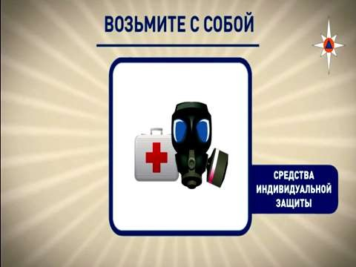
Каждому укрываемому настоятельно рекомендуется иметь с собой самоспасатель, но могут быть и другие индивидуальные средства защиты, такие как противогаз, респиратор.

Аптечка.
Состав аптечки: бинты, лейкопластырь, йод, - а также медицинские препараты (средства), которые члены вашей семьи вынуждены принимать постоянно.

Основные документы.
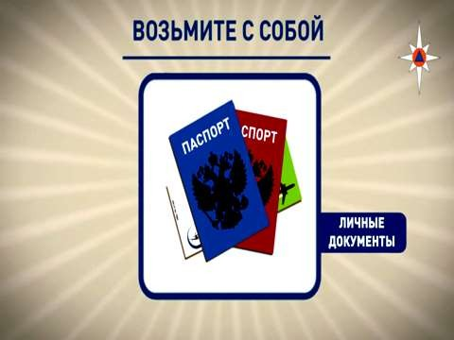Паспорт, военный билет, трудовая книжка, пенсионное удостоверение, свидетельство о браке, свидетельство о рождении детей, документы об образовании, свидетельство о государственной регистрации права собственности, страховое свидетельство Государственного пенсионного фонда, свидетельство о постановке на учет физического лица в налоговом органе, банковские пластиковые карты, денежные знаки и особо ценные вещи.

Продукты питания и запасы воды.
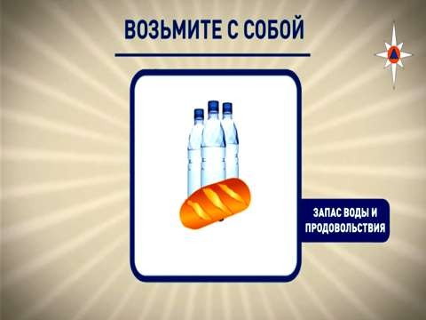

Продукты питания и запасы воды необходимо взять на срок:
- до одних суток, на период действия обычных средств поражения;
- до двух суток, в случае, если помещение для укрытия расположено в зоне возможного радиоактивного загрязнения.
Из продуктов питания нужно брать такие, которые могут долго храниться без холодильника. Предпочтительнее продукты без острых запахов и в защитной упаковке (в пергаментной бумаге, целлофане, различного вида консервы).
Рекомендуется следующий набор:
  - для взрослого человека - сухари, печенье, галеты в бумажной или целлофановой упаковке, мясные или рыбные консервы с консервным ножом и готовые к употреблению, высококалорийные продукты (шоколад, печенье), чай, конфеты, сахар-рафинад, соль и т.д.;
  - для детей, учитывая их возраст и состояние здоровья, - специальное детское питание (по возрасту), сгущенное молоко, сухое молоко, фруктовые напитки и т.д.
Необходимо взять с собой не менее 4,5 литров воды на сутки на каждого человека. Маленьким детям и беременным женщинам требуется больше воды.
В жару потребность воды увеличивается вдвое. Вода должна храниться в пластиковой или эмалированной таре. Ни в коем случае не используйте стеклотару, которая может разбиться. Если Вы храните бутилированную воду, то меняйте ее запас каждые полгода.

Посуда.
Посуда: тарелка (миска), чашка (кружка) ложка - многоразовые, но можно и одноразовые.
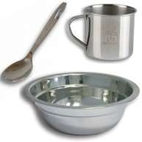
посуда
Другие необходимые принадлежности.
Желательно взять с собой фонарик (лучше светодиодный), радиоприемник на батарейках, запасные батарейки, свисток, сухое топливо, блокнот, ручку.
Возьмите несколько книг для себя и игры для детей.
Для комфортного нахождения в заглубленных и других помещениях подземного пространства необходимо взять с собой устройство для сидения (стул, табуретку или скамейку), которое имеет площадь сидения не более 0,3 м2 (например, 50-60 см). Не забудьте взять с собой санитарно-гигиенические принадлежности, такие как влажные дезинфицирующие салфетки, а также пакеты для мусора и туалетную бумагу.

Что НЕЛЬЗЯ брать с собой при укрытии в заглубленных и других помещениях подземного пространства


Нельзя брать с собой:

- спиртные и спиртосодержащие напитки;
- табачные изделия;
- взрывоопасные и легковоспламеняющиеся вещества;
- сильнопахнущие вещества;
- домашних животных, комнатные растения;
- громоздкие вещи.

